

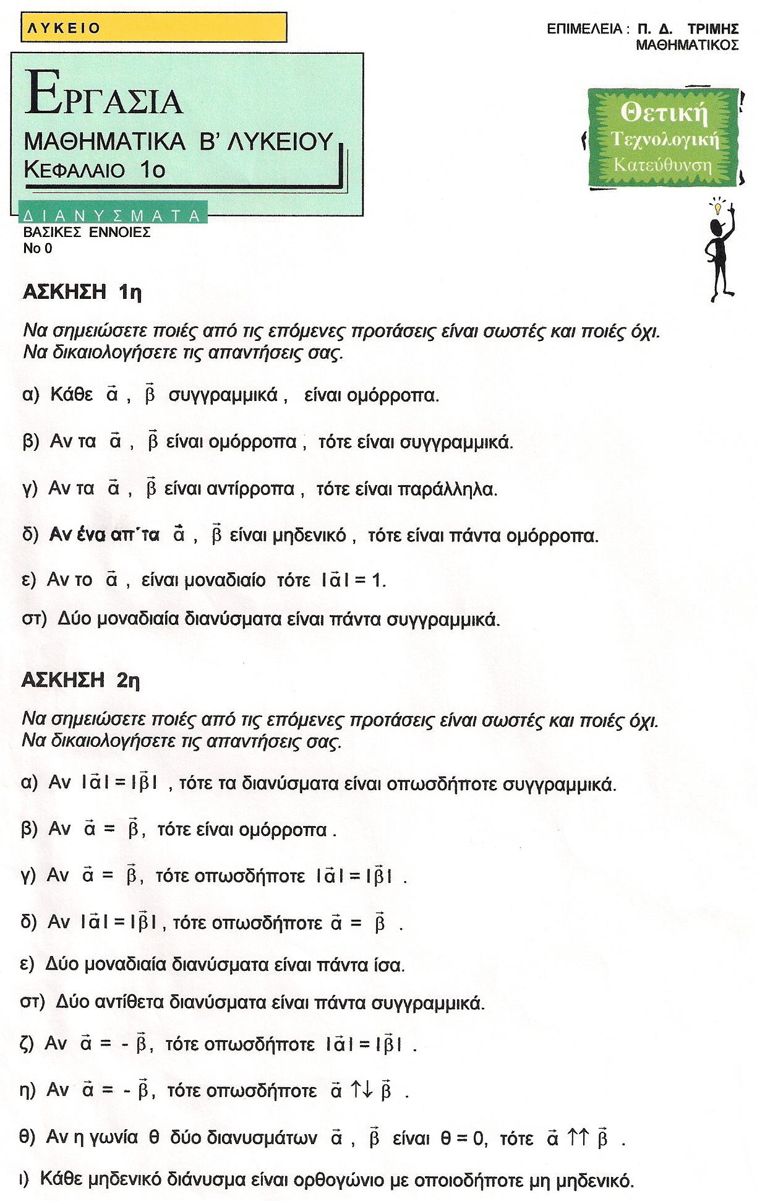

ομόρροπα.

*Τα διανύσματα να είναι* ***μη μηδενικά***



hw_mt+1_0/BL